Alumne (nom i cognoms):Daniel Olivera López

Pràctica 5. Eina de control de version i document GIT.

Activitat 1
Busca informació a la red sobre la Eina Git, i posa-la aquí els seus links…
https://es.wikipedia.org/wiki/Git
https://translate.google.es/translate?hl=es&sl=en&u=https://git-scm.com/&prev=search

Troba el nom d’alguna eina de control de versions, similar a git e indica el seu nom.
-Arx
-Bazaar
-Fossil
-Darcs
-Mercurial
-Aegis

Activitat 2
- Explica amb les teves paraules, NO AMB FRASES D’INTERNET, que entens que es la eina GIT.
GIT es una herramienta para Linux que nos permite configurar y controlar archivos mediante comandos.

Activitat 3 Carpeta inicial
  - Creeu una nova carpeta, anomenada m08_uf2_elteucognom. E inicialitza la configuració inicial del git per informar el teu nom i mail
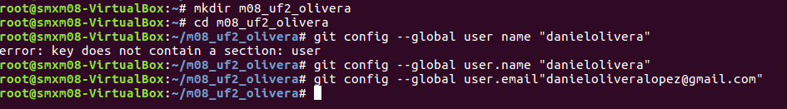
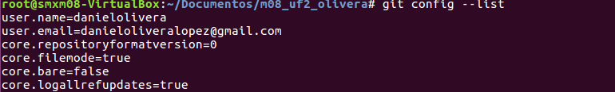

Activitat 4
Mou el fitxer zip que està a la pràctica dins aquesta carpeta i descomprimeix-los (eliminant posteriorment el zip, descomprimiu de tal forma que el fitxer taulapokemon.html estigui a la carpeta que has creat i d’alli pengin les altres carpetes existents).
Executa la instrucció per que es vegi que els fitxers tot i estar a la carpeta, no els té controlat la eina de repositori GIT

Vemos como he descomprimido el zip, que me lo he bajado desde el muddle, y ahora entramos en la carpeta descomprimida y vemos como estan todos los ficheros.
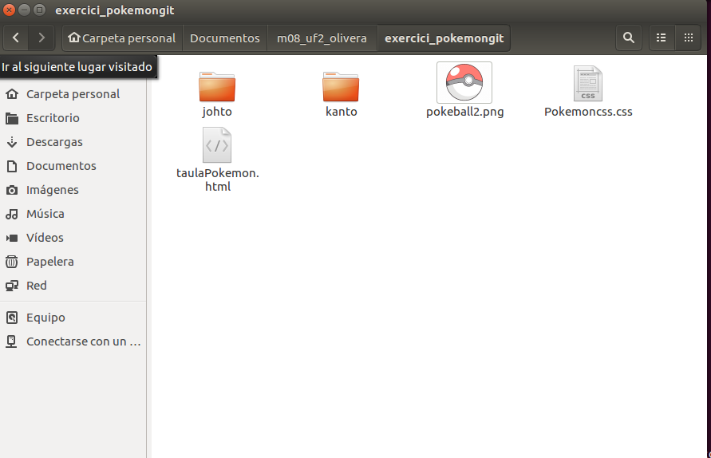

Ponemos ls -l para ver que no lo tiene la herramienta git.

Activitat 5
Sense executar res més, explica si ara realitzem un commit, s'afegeixen aquests fitxers o no?, explica la raó...

No podemos añadir nada ya que no lo hemos editado anteriormente

Activitat 6
- Realitzeu la instrucció, per tal que els fitxers ara passin a ser controlats per la eina de control de versions GIT.

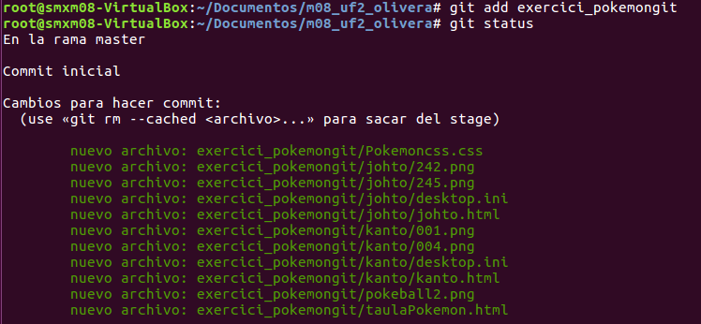

Tambien podemos hacer un git init

Activitat 7
Obriu el fitxer taulapokemon.html, amb un navegador, i comproveu que funciona els links.
Realitzeu el primer commit amb el missatge ‘Primer commit inicial elteucognomnom’

Se nos abre correctamente.

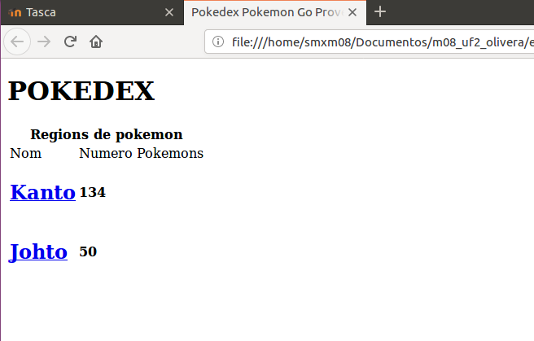

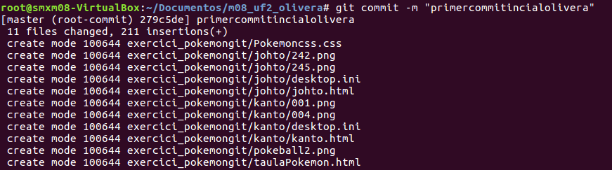

Activitat 8
Modifiqueu la web inicial, per afegir una classificació més de pokemons segons la procedència, afegiu una fila més al index. Afegirem la nova regió de Hoenn.

- Per fer això crearem una nova carpeta que es digui igual que aquesta regió.

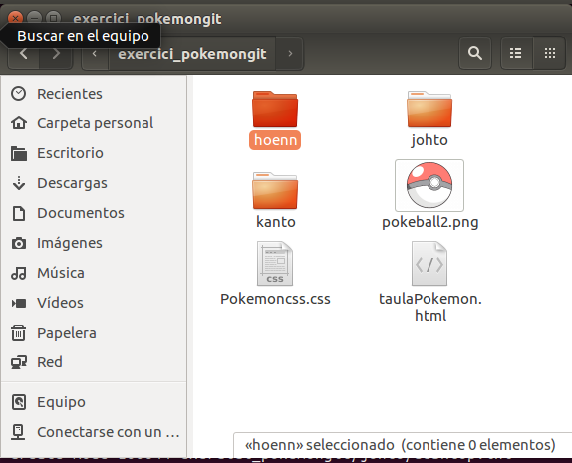

- Copiarem la página Kanto.html, que es troba dins la carpeta Kanto, i la pegarem a aquesta carpeta ficant-li el nom de Hoenn.html.

Copiamos la pagina kanto.html en hoenn, y le cambiamos el nombre a hoenn.html

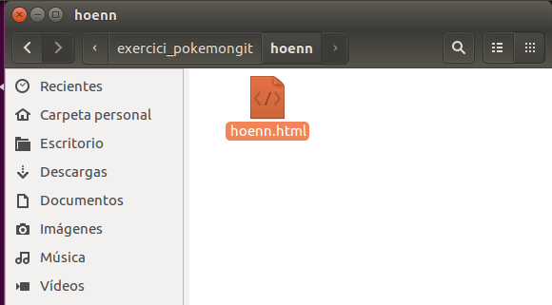

- Editeu aquest fitxer, ho podeu fer amb qualsevol editor, i canvieu el title.

Cambiamos el titulo y he puesto Hoenn
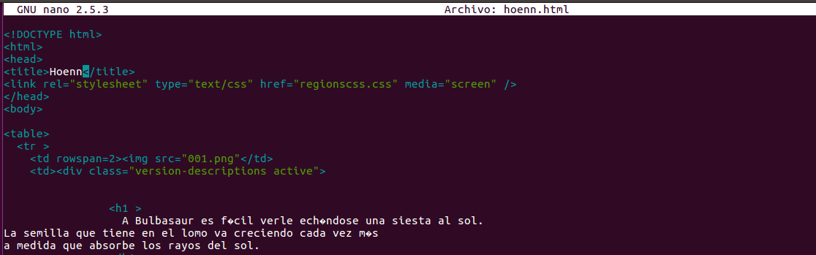

- A més descarregueu dos imatges de pokemons diferents i poseu-los dins aquesta carpeta(no és obligatori, podeu treure imatges web oficial).

Aqui vemos las imagenes guardadas dentro de la carpeta hoenn.

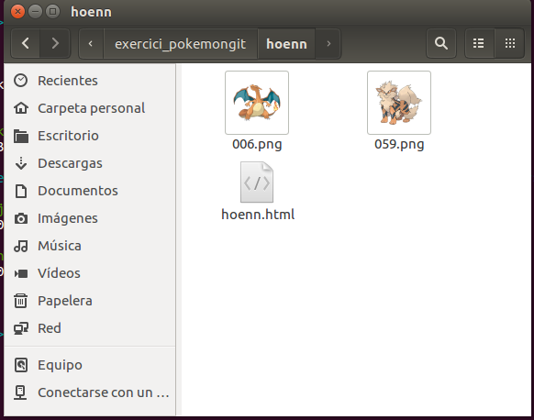

- Editeu la página hoenn.html, per que es vegin els dos nous pokemons que heu baixat. Per canviar la imatge sol teniu que buscar on hi ha la etiqueta img , per exemple <img src="242.png"> i canviar pel nom del fitxer que heu baixat, fixeu-vos bé també l’extensió del fitxer si es png o jpg.

Aqui ponemos el numero del Charizard, que es 006.

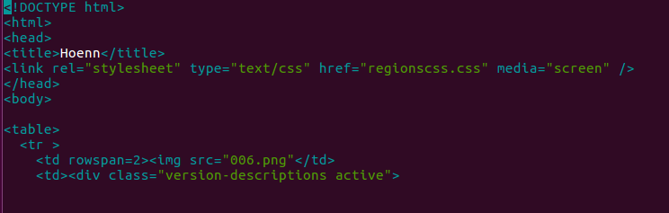

Aqui ponemos el numero de la imagen del Arcanine, que es 059.

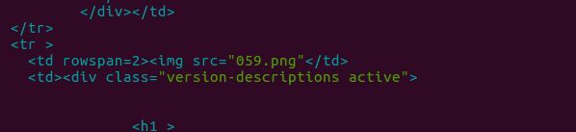

- Modifiqueu el text de la pàgina perquè es correspongui al text que fica del pokemon. No és gens important el text, no cal que quedi igual, com si us el voleu inventar.

En Charizard he puesto esta descripción.
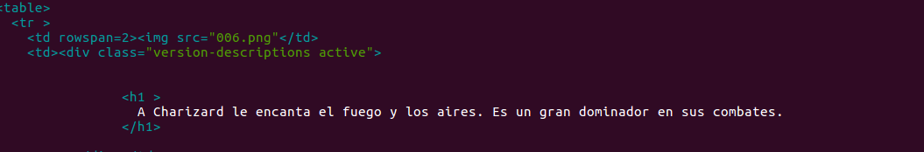

En Arcanine he puesto esta descripción.
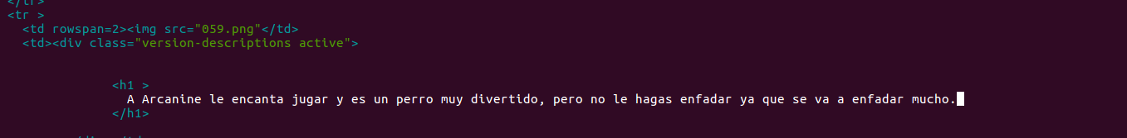

- Modifiqueu el document taulapokemon.html per afegir una nova linea de regions i allí el link apunta a la nova página (sol teniu que copiar y pegar una fila de més a la taula, i canviar el link) com no sabeu html, sol cal que fiqueu després de la línea on fica aquest text ←! Fins aquí →
<tr>
<td><a href="hoenn/hoenn.html"><h2>Hoenn</h2></a></td>
<td><strong>50</strong></td>
</tr>

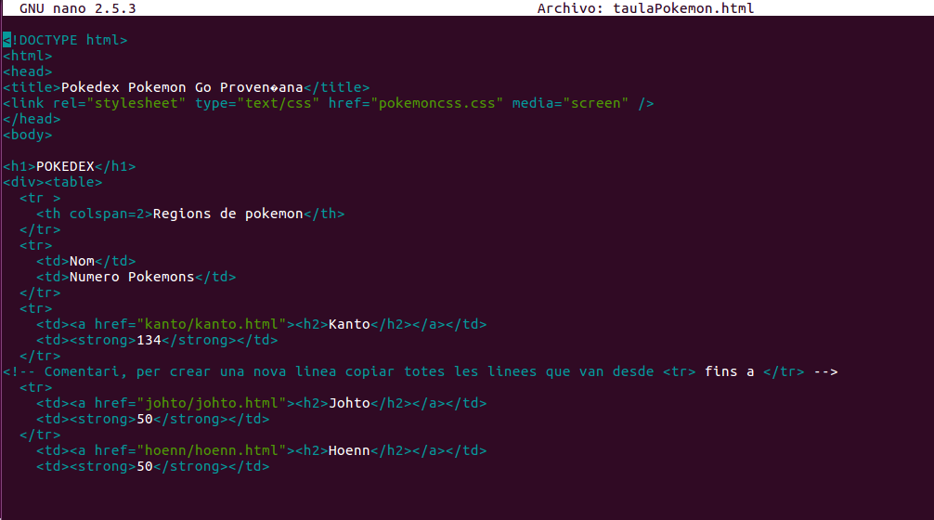

Este es el resultado si nos metemos en taulaPokemons.html, ahora en Hoenn y ahora vemos los cambios aplicados.

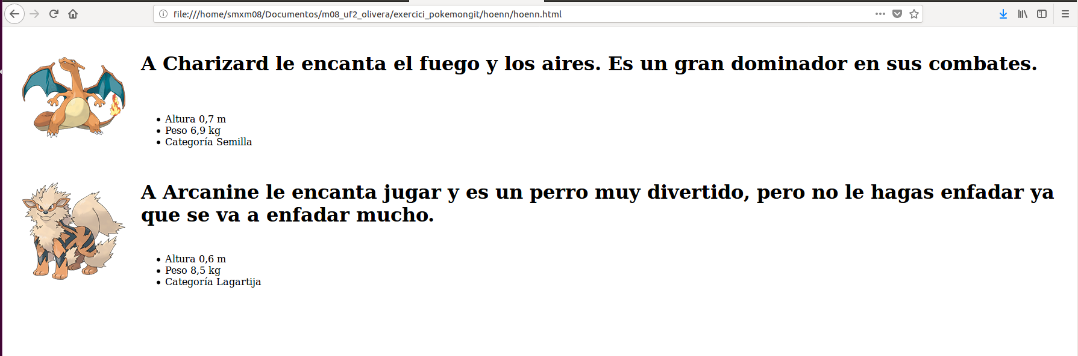

Després de tot això si féssim un commit directament(no el realitzeu), tots aquests canvis , passen a formar part del commit? fes les comprovacions per poder argumentar la teva resposta.
No forman parte del commit, vemos que está en rojo.

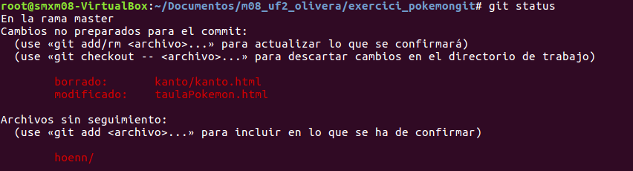

Activitat 9
Amb quina instrucció podem veure les diferències, entre fitxers, entre lo que hi ha al últim commit realitzat (en aquest cas el inicial) i el estat actuals dels fitxers?.

El comando es git diff, y aquí nos mostará lo que hay entre el ultimo commit y el estado actual de los fiucheros.

Activitat 10
Realitzeu les comandes necessàries, i el posterior commit amb el missatge de commit ‘Commit2.Incloem la regió Hoenn de pokemon’ perquè tots els fitxers nous i modificats passin a aquest commit.

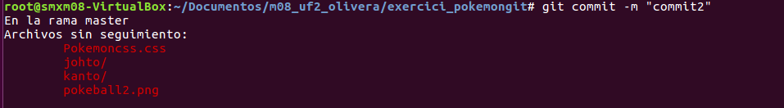

Activitat 11
Afegeix una nova regió inventada a la pàgina principal(taulapokemon.html), la regió de pokemons_smx.
Comprova les diferències entre els fitxers.
Aquesta regió es un error, ja que no existeix. Per tant utilitza la comanda, per tirar endarrere els canvis i que quedi com el commit de l’activitat 10. Indica les commandes i lo que surt per pantalla.
Indiqueu aquí totes les instruccions i capturades per pantalla
Activitat 12
Modifiqueu, un altre cop la pagina principal, per afegir una regió mes de pokemons segons la procedència. La regió de Transformers.
A més creeu també una carpeta transformers, i fiqueu qualsevol imatge de transformers, i una página html que es digui transformers.html. Tampoc cal que feu grans coses a la página, potser una página html, pero en blanc. Acabeu realitzant el commit amb el missatge ‘Commit3.Incloem la regió Transformers de pokemon’

Indiqueu aquí totes les instruccions i capturades per pantalla
Activitat 13
Qui us ha manat la feina, s’adona que aquesta regió es una errada, per que no es de pokemon, i vol que el directori es quedi exactament en el punto del commit2, sense que ni es vegin els canvis intermitjos.
Indiqueu aquí totes les instruccions i capturades per pantalla
Activitat 14
Al commit2, per que es una versió important, fica-li apart un tag que es digui V2.0elteucognom
Indiqueu aquí totes les instruccions i capturades per pantalla
Activitat 15
Afegeix la nova regió de sinoh.
- A la pagina principal afegeix una nova linea a la taula amb sinoh
- Creeu una nova carpeta anomenada sinoh, i dins d’aquesta pàgina crea la pàgina sinoh.html (fes una copia de l’altra regió).
- Baixa’t dos imatges nous de pokemons.
- Modifica la pàgina sinoh.html perquè hi hagi les dues noves imatges dels nous pokemon i fica-hi la informació necessària treta de la pagina imatges web oficial.
- Afegeix tots els arxius per que siguin controlats per el git (pero no feu commit)
- Executeu la instrucció per veure les diferències entre el últim commit feu i el estat actual.
- Feu commit fiqueu-li un missatge ‘Commit4. Regió Sinoh’
Indiqueu aquí la vostra resposta.

Activitat 16
Aquests canvis tampoc interessen per ara…
Per desfer els canvis, però aquest cop utilitzarem la instrucció REVERT, mireu a la wiki com s’executa, realitzeu i feu un git log --oneline després i expliqueu que creieu que ha fet… podeu obrir els fitxers html, quina es la diferencia amb el reset?
Indiqueu aquí la vostra resposta.

